**Kaji Eksperimental Kekerasan Logam**

**Pada Sproket *Non Original* Sepeda Motor Supra X 125**

**Dengan Proses *Pack Carburizing***

**ARTIKEL**

**Ivan Rahmadi**

**NPM. 178070014**

**PROGRAM STUDI MAGISTER TEKNIK MESIN**

**PASCASARJANA UNIVERSITAS PASUNDAN BANDUNG**

**Abstrak**

Sproket adalah salah satu komponen sepeda motor yang sering dilakukan pergantian akibat keausan material. Ada beberapa jenis produk sproket di pasaran, yaitu produk *original* dan *non original*. Produk *non original* memiliki sifat mekanis yang sangat rendah sehingga membuat aus dan patah. Maka pada penelitian ini, penulis mengupayakan peningkatan kualitas sproket *non original* mendekati atau menyamai bahkan melebihi produk original dengan proses pack carburizing. Strategi penyelesaian masalah pada penelitian ini adalah dengan cara eksperimental. Metode eksperimental dilakukan dengan pengujian beberapa sproket gear sepeda motor supra x 125 *non original* dengan proses *pack carburizing*, lalu dilakukan pengujian kekerasan dan pengujian foto mikro untuk mengetahui ketebalan difusi. Selanjutnya dilakukan analisis setelah mendapatkan hasil dari pengujian. Tujuan penelitian ini adalah untuk menganalisis pengaruh dari media karburasi, waktu karburasi dan ukuran media karburasi terhadap kekerasan material dan ketebalan difusi. Media karburasi ketika diubah dari arang batok kelapa menjadi arang kayu albasia maka terjadi penurunan kekerasan sebesar 25,80 HRc pada sisi atas dan terjadi penurunan kekerasan sebesar 13,40 HRc pada sisi bawah. Waktu karburasi ketika diubah dari 150 menit menjadi 200 menit maka terjadi penurunan kekerasan sebesar 6,50 HRc pada sisi atas dan terjadi penurunan kekerasan sebesar 12,70 HRc pada sisi bawah. Ukuran media karburasi ketika diubah dari 1 – 5 mm menjadi 5 – 10 mm maka terjadi penurunan kekerasan sebesar 6,20 HRc pada sisi atas dan terjadi peningkatan kekerasan sebesar 1,80 HRc pada sisi bawah. Berdasarkan hasil pembahasan, dapat disimpulkan bahwa yang paling berpengaruh terhadap kekerasan sproket adalah media karburasi sebesar 25,80 HRc.

**Kata Kunci:** Sproket, *Pack Carburizing*, Kekerasan

***Abstract***

*Sprocket is one of the components of a motorcycle that is often replaced due to material wear. There are several types of sprocket products on the market, namely original and non-original products. Non-original products have very low mechanical properties that make them wear and break. So in this study, the author seeks to improve the quality of the non-original sprocket to approach or even exceed the original product with the pack carburizing process. The problem solving strategy in this research is experimental. The experimental method was carried out by testing several non-original supra x 125 motorcycle gear sprockets with a pack carburizing process, then hardness testing and micro photo testing were carried out to determine the thickness of the diffusion. Furthermore, the analysis is carried out after getting the results of the test. The purpose of this study was to analyze the effect of carburizing media, carburizing time and carburizing media size on material hardness and diffusion thickness. When the carburizing medium was changed from coconut shell charcoal to albasia wood charcoal, there was a decrease in hardness of 25.80 HRc on the upper side and a decrease in hardness of 13.40 HRc on the lower side. When the carburizing time was changed from 150 minutes to 200 minutes, there was a decrease in hardness of 6.50 HRc on the upper side and a decrease in hardness of 12.70 HRc on the lower side. The size of the carburizing medium when changed from 1 – 5 mm to 5-10 mm, there was a decrease in hardness of 6.20 HRc on the upper side and an increase in hardness of 1.80 HRc on the lower side. Based on the results of the discussion, it can be concluded that the most influential on the hardness of the sprocket is the carburizing medium of 25.80 HRc.*

***Keywords:*** *Sprocket, Pack Carburizing, Hardness*

**1. Pendahuluan**

Sproket adalah salah satu komponen sepeda motor yang sering dilakukan pergantian akibat keausan material. Ada beberapa jenis produk sproket di pasaran, yaitu produk *original* dan *non original*. Produk *non original* juga dibagi menjadi beberapa jenis, ada yang kualitasnya mendekati produk *original* dan ada yang kualitasnya jauh dari produk *original*. Cara untuk mendapatkan kualitas yang bagus dengan harga yang murah adalah dengan meningkatkan atau mengubah sifat mekanik pada sproket *non original*. Sproket *non original* dapat berubah kekerasannya akibat dari faktor-faktor penentu kekerasan logam. Salah satu penentu kekerasan logam tersebut akibat proses *heat treatment* atau perlakuan panas dengan beberapa media pendingin seperti oli dan air.

Penelitian ini difokuskan pada upaya peningkatan sifat mekanik sproket gear sepeda motor supra x *non original*. Berkaitan dengan hal tersebut, maka masalah yang akan diselesaikan dalam konteks penelitian ini adalah bagaimana meningkatkan atau mengubah kekerasan sproket *non original* dalam upaya menghasilkan kualitas yang mendekati, menyamai bahkan melebihi dari sproket original. Melakukan *heat treatment* pada beberapa spesimen sproket dengan media karburasi, waktu karburasi dan ukuran media karburasi yang berbeda.

**2. Metodologi Penelitian**

Strategi penyelesaian masalah pada penelitian ini adalah dengan cara eksperimental. Metode eksperimental dilakukan dengan pengujian sproket gear depan sepeda motor supra x 125 *non original* dengan proses karburasi, lalu dilakukan pengujian kekerasan dan pengujian foto mikro untuk mengetahui ketebalan difusi. Selanjutnya dilakukan analisis setelah mendapatkan hasil dari pengujian.

Pemilihan variabel untuk menentukan pengujian dilakukan agar penelitian sesuai dengan yang diharapkan. Adapun variabel bebas yang dipilih adalah media karburasi menggunakan arang batok kelapa dan arang kayu albasia, Waktu karburasi yang digunakan adalah 150 menit dan 200 menit dan ukuran media karburasi yang digunakan adalah 1-5 mm dan 5-10 mm. variabel tidak bebas yang dipilih adalah kekerasan material dan ketebalan difusi.

Prosedur Percobaan merupakan tahapan-tahapan pada proses penelitian yang harus dilakukan untuk memperoleh hasil yang diinginkan. Berikut adalah prosedur percobaan serta set up pengujiannya:

1. Media Karburasi pada gambar 1 dimasukan terlebih dahulu ke dalam ruang pada kotak sementasi sebesar 150 ml lalu masukan benda ujinya. Tumpuk kembali dengan media karburasi 150 ml.

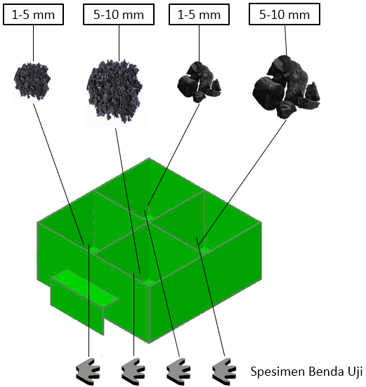

Gambar 1 Media Karburasi dan Benda Uji Dimasukan Ke Kotak Sementasi

1. Kotak sementasi pada gambar 2 dimasukan ke tungku pemanas setelah selesai memasukan media karburasi dan benda uji pada tiap ruang di kotak sementasi dengan perbedaan variabel dan level yang sudah ditentukan.

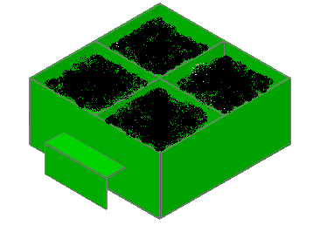

Gambar 2 Kotak Sementasi Siap Dimasukan Ke Tungku Pemanas

1. Kotak sementasi pada gambar 3 dipanaskan pada suhu 920oC dengan waktu karburasi 150 menit dan 200 menit.

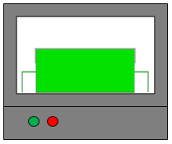

Gambar 3 Proses Pemanasan

1. Setelah selesai dipanaskan selanjutnya spesimen langsung dimasukan ke dalam ember yang berisi 1 liter air atau disebut dengan proses pendinginan langsung seperti pada gambar 4. Setelah spesimen dirasa sudah dingin lalu angkat spesimen dari media pendingin untuk selanjutnya dilakukan proses pengujian kekerasan dan foto mikro.

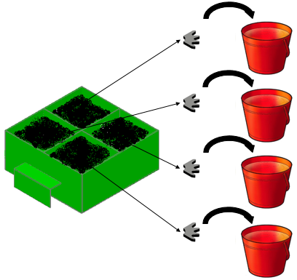

Gambar 4 Proses Pendinginan Langsung

1. Spesimen yang telah selesai proses heattreatment selanjutnya dilakukan pengujian kekerasan dan foto mikro. Pengujian kekeresan dilakukan di 3 titik pada setiap bagian atau 6 titik pada setiap spesimen. Metode yang digunakan adalah *Rockwell hardness* C seperti pada gambar 40 dengan pembebanan minor 10 kg dan pembebanan mayor 140 kg serta waktu penahanan 10 detik.

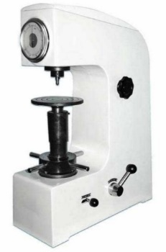

Gambar 5 Mesin Uji Keras

**3. Hasil dan Pembahasan**

Pengujian kekerasan logam bertujuan untuk mengetahui nilai kekerasan secara kuantitatif. Metode pengujian yang dipakai adalah uji kekerasan rockell atau Hardness Rockwell. Pengujian kekerasan ini banyak digunakan karena pengujian ini cukup sederhana, cepat, tidak memerlukan mikrosop untuk mengukur jejak perubahan dan tidak merusak. Skala yang dipakai adalah HRC, skala ini diperuntukan bagi baja yang lebih keras. Indentor yang digunakan adalah jenis kerucut intan dengan pembebanan yang dipakai adalah sebesar 10 kg beban minor dan 140 kg beban mayor serta waktu penahanan 10 detik. Berikut hasil uji keras sproket *non original* yang telah dilakukan *pack carburizing* dapat dilihat pada tabel 1 – tabel 4.

Tabel 1 Hasil Percobaan Kekerasan Sproket Sisi Atas

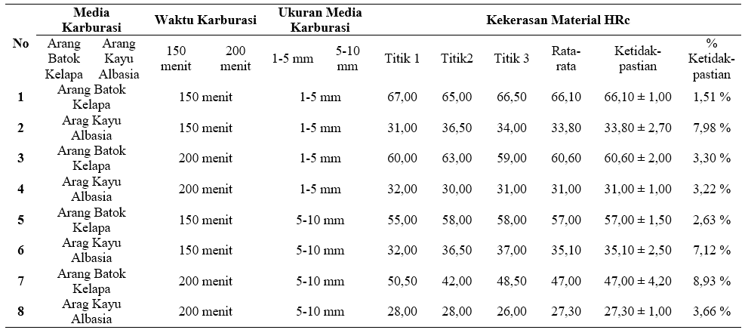

Tabel 2 Hasil Percobaan Kekerasan Sproket Sisi Bawah

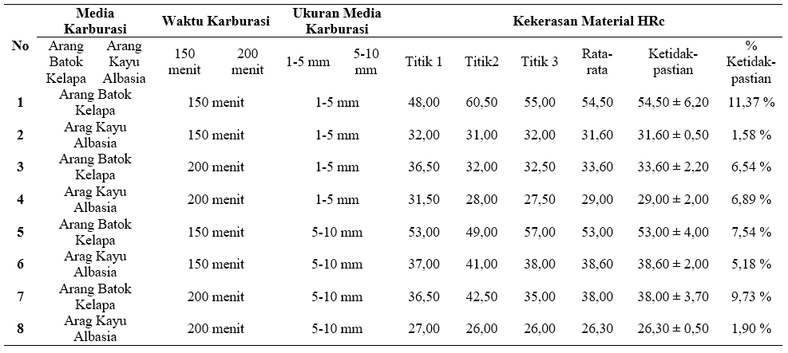

Tabel 3 Algoritma Yate’s Kekerasan Sproket Sisi Atas

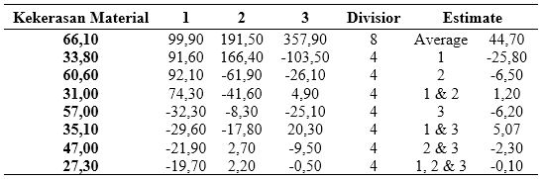

Tabel 4 Algoritma Yate’s Kekerasan Sproket Sisi Bawah

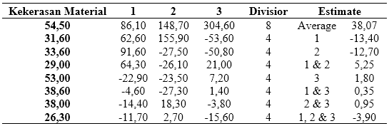

Keterangan:

1 = Media Karburasi, 2 = Waktu Karburasi, 3 = Ukuran Media Karburasi

Hasil pengujian kekerasan sproket yang telah di heat treatment dapat diketahui bahwa variabel yang sangat berpengaruh terhadap kekerasan sproket adalah media karburasi dimana ketika media karburasi diubah dari arang batok kelapa menjadi arang kayu albasia maka terjadi penurunan kekerasan sebesar 25,80 HRc pada sisi sebelah atas dan terjadi penurunan kekerasan sebesar 13,40 pada sisi sebelah bawah, dikarenankan kadar karbon yang terdapat pada arang batok kelapa lebih banyak dibandingkan kadar karbon yang terdapat pada arang kayu albasia sehingga karbon yang berdifusi pada sproket semakin dalam dan menghasilkan kekerasan yang tinggi.

Variabel lain yang memiliki pengaruh terhadap kekerasan sproket adalah waktu karburasi dimana ketika waktu karburasi diubah dari 150 menit ke 200 menit maka terjadi penurunan kekerasan sebesar 6,50 HRc pada sisi sebelah atas dan terjadi penurunan kekerasan sebesar 12,70 HRc pada sisi sebelah bawah. Data tersbut menunjukan bahwa waktu karburasi berpengaruh terhadap nilai kekerasan. Biasanya semakin lama waktu karburasi maka nilai kekerasan logam semakin tinggi itu dikarenakan semakin lama waktu pemanasan maka semakin luas bidang yang dipanaskan sehingga karbon yang berdifusi semakin banyak dan merata di setiap bagiannya sehingga meningkatkan kekerasan sproket. Ditambah pola difusi akan semakin dalam sehingga kekerasannya pun akan meningkat. Pada penelitian ini dimana ketika waktu karburasi di ubah dari 150 menit ke 200 menit maka sproket mengalami penurunan kekerasan dikarenakan adanya pengelupasan lapisan difusi setelah dilakukan heat treatment dan melalui proses pendinginan cepat.

Variabel lain yang memeliki pengaruh paling kecil terhadap kekerasan sproket adalah ukuran media karburasi dimana ketika ukuran media karburasi diubah dari 1 – 5 mm menjadi 5 – 10 mm maka terjadi penurunan kekerasan sebesar 6,20 HRc pada sisi atas dan terjadi peningkatan kekerasan sebesar 1,80 HRc pada sisi bawah. Ukuran butir arang sangat penting karena akan mempengaruhi rongga udara yang nanti akan terisi oleh karbon aktif yang dihasilkan oleh arang kayu dan barium karbonat. Atom C berasal dari arang dan barium karbonat akan berubah menjadi gas setelah terjadinya kenaikan temperature. Media karburasi yang berbentuk serbuk akan memunculkan rongga-rongga di dalam kotak. Semakin besar ukuran serbuk maka semakin besar rongganya, namun akan semakin sedikit kontak antara media karburasi dengan permukaan komponen. Ukuran serbuk yang besar juga akan mengurangi efektifitas proses karburisasi padat, terutama jika komponen yang dikarburisasi memiliki bentuk yang rumit. Di sisi lain, semakin kecil ukuran serbuk semakin kecil rongganya sehingga mengurangi jumlah Oksigen dalam kotak. Bagaimanapun juga, rongga ini diperlukan untuk menjamin pergerakan gas-gas yang muncul selama proses di dalam kotak. Oleh sebab itu, ukuran butir serbuk yang efektif pada proses karburising padat perlu ditentukan agar proses menjadi optimal.

Pengujian struktur mikro dilakukan di Lab Metalurgi Unjani Bandung, pengujian ini bertujuan untuk mengetahui ketebalan difusi pada sproket yang telah mengalami heat treatment. Untuk mengetahui ketebalan difusi pengujian ini dilakukan menggunakan alat Mikroskop Optik dengan pembesaran foto 50x, 100x dan 200x. Berikut adalah salah satu hasil foto mikro ketebalan difusi pada percobaan ke-1 dapat dilihat pada gambar 6, percobaan 1 dilakukan 2 kali pengujian foto mikro yaitu sisi seblah atas dan sisi sebelah bawah.

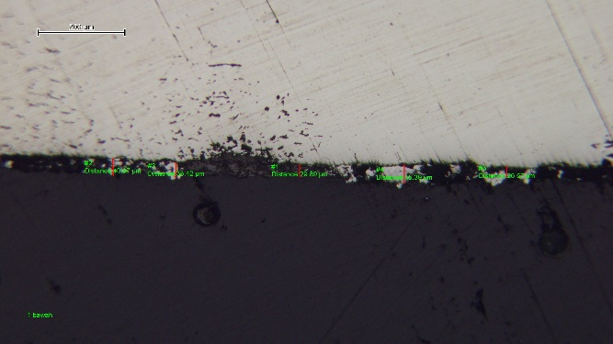 Sisi Atas Sisi Bawah

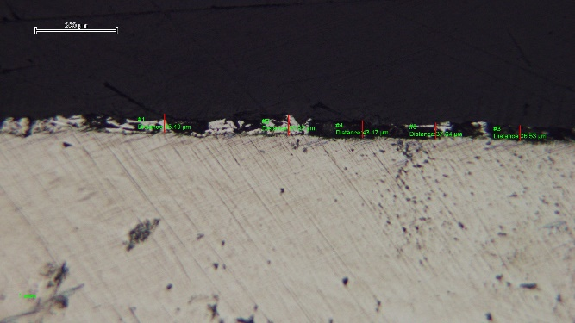

Gambar 6 Hasil Foto Mikro Ketebalan Difusi

Hasil foto mikro ketebalan difusi selanjutnya dianalsis untuk mengetahui pengaruh dari media karburasi, waktu karburasi dan ukuran media karburasi terhadap ketebalan difusi. Percobaan ke-1 menggunakan media karburasi arang batok kelapa dengan waktu karburasi 150 menit dan ukuran media karburasi 1 -5 mm. Percobaan ke-2 menggunakan media karburasi arang kayu albasia dengan waktu karburasi 150 menit dan ukuran media karburasi 1 - 5 mm. Percobaan ke-3 menggunakan media karburasi arang batok kelapa dengan waktu karburasi 200 menit dan ukuran media karburasi 1 - 5 mm. Percobaan ke-4 menggunakan media karburasi arang kayu albasia dengan waktu karburasi 200 menit dan ukuran media karburasi 1 - 5 mm. Percobaan ke-5 menggunakan media karburasi arang batok kelapa dengan waktu karburasi 150 menit dan ukuran media karburasi 5 - 10 mm. Percobaan ke-6 menggunakan media karburasi arang kayu albasia dengan waktu karburasi 150 menit dan ukuran media karburasi 5 - 10 mm. Percobaan ke-7 menggunakan media karburasi arang batok kelapa dengan waktu karburasi 200 menit dan ukuran media karburasi 5 - 10 mm. Percobaan ke-8 menggunakan media karburasi arang kayu albasia dengan waktu karburasi 150 menit dan ukuran media karburasi 5 - 10 mm. berikut adalah hasil pengujian foto mikro untuk mengetahui ketebalan difusi sproket yang telah dilakukan heat treatment dapat dilihat pada tabel 5 – tabel 8.

Tabel 5 Hasil Percobaan Ketebalan Difusi Sisi Atas

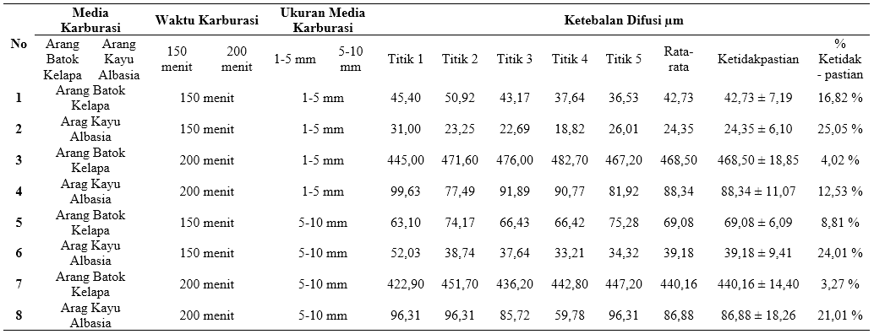

Tabel 6 Hasil Percobaan Ketebalan Difusi Sisi Atas

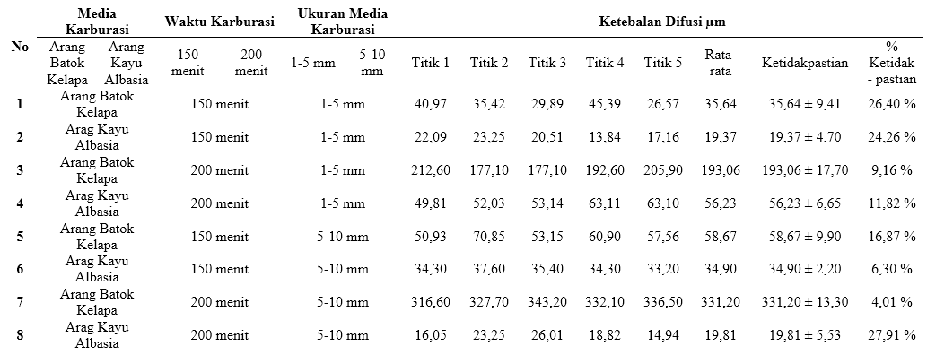

Tabel 7 Algoritma Yate’s Ketebalan Difusi Sproket Sisi Atas

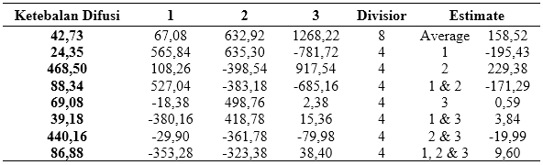

Tabel 8 Algoritma Yate’s Ketebalan Difusi Sproket Sisi Atas

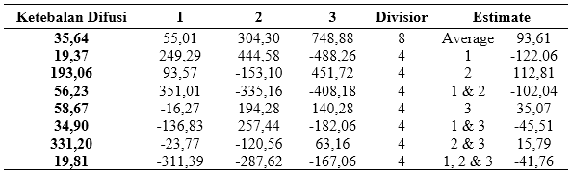

Keterangan:

1 = Media Karburasi, 2 = Waktu Karburasi, 3 = Ukuran Media Karburasi

Hasil pengujian foto mikro sproket yang telah di heat treatment dapat diketahui bahwa variabel yang sangat berpengaruh terhadap ketebalan difusi sproket adalah waktu karburasi dimana ketika waktu karburasi diubah dari 150 menit ke 200 menit maka terjadi peningkatan ketebalan difusi sebesar 229,38 µm pada sisi sebelah atas dan terjadi peningkatan ketebalan difusi sebesar 112,81 µm pada sisi sebelah bawah, dikarenakan semakin lama waktu karburasi maka semakin dalam juga kadar karbon yang masuk ke dalam benda uji sehingga dapat meningkatkan ketebalan difusi. Data tersbut menunjukan bahwa waktu karburasi sangat berpengaruh terhadap ketebalan difusi sproket.

Variabel lain yang memiliki pengaruh terhadap kekerasan sproket adalah media karburasi dimana ketika media karburasi diubah dari arang batok kelapa menjadi arang kayu albasia maka terjadi penurunan ketebalan difusi sebesar 195,43 µm pada sisi sebelah atas dan terjadi penurunan ketebalan difusi sebesar 122,06 pada sisi sebelah bawah, dikarenankan kadar karbon yang terdapat pada arang batok kelapa lebih banyak dibandingkan kadar karbon yang terdapat pada arang kayu albasia sehingga karbon yang berdifusi pada sproket semakin dalam dan menghasilkan ketebalan difusi yang besar. Ketebalan difusi ditentukan banyaknya karbon yang berdifusi pada sproket. Hal ini menjelaskan bahwa kadar karbon yang dihasilkan media karburasi sangat menentukan banyaknya karbon yang berdifusi pada permukaan logam.

Variabel lain yang memeliki pengaruh paling kecil terhadap kekerasan sproket adalah ukuran media karburasi dimana ketika ukuran media karburasi diubah dari 1 – 5 mm menjadi 5 – 10 mm maka terjadi peningkatan ketebalan difusi sebesar 0,59 µm pada sisi atas dan terjadi peningkatan ketebalan difusi sebesar 35,07 µm pada sisi bawah. Ukuran butir arang sangat penting karena akan mempengaruhi rongga udara yang nanti akan terisi oleh karbon aktif yang dihasilkan oleh arang kayu dan barium karbonat. Atom C berasal dari arang dan barium karbonat akan berubah menjadi gas setelah terjadinya kenaikan temperature. Media karburasi yang berbentuk serbuk akan memunculkan rongga-rongga di dalam kotak. Semakin besar ukuran serbuk maka semakin besar rongganya, namun akan semakin sedikit kontak antara media karburasi dengan permukaan komponen. Ukuran serbuk yang besar juga akan mengurangi efektifitas proses karburisasi padat, terutama jika komponen yang dikarburisasi memiliki bentuk yang rumit. Di sisi lain, semakin kecil ukuran serbuk semakin kecil rongganya sehingga mengurangi jumlah Oksigen dalam kotak. Bagaimanapun juga, rongga ini diperlukan untuk menjamin pergerakan gas-gas yang muncul selama proses di dalam kotak. Oleh sebab itu, ukuran butir serbuk yang efektif pada proses *pack carburizing* perlu ditentukan agar proses menjadi optimal.

Hubungan nilai rata-rata kekerasan sproket terhadap ketebalan difusi dapat di lihat pada gambar 7 dan gambar 8

Gambar 7 Hubungan Nilai Kekerasan Terhadap Ketebalan Difusi Sproket Sisi Sebelah Atas

Gambar 8 Hubungan Nilai Kekerasan Terhadap Ketebalan Difusi Sproket Sisi Sebelah Bawah

Hubungan nilai rata-rata kekerasan terhadap ketebalan difusi pada sproket yang telah dilakukan *heat treatment* dapat diketahui berdasarkan grafik pada gambar 50 dan gambar 51 bahwa semakin tinggi nilai kekerasan maka semakin dalam karbon yang berdifusi pada logam. Kekerasan logam pada percobaan ke-1 adalah sebesar 66,10 HRc pada sisi sebelah atas dan 54,50 HRc pada sisi sebelah bawah memiliki nilai kekerasan lebih tinggi dibandingkan dengan percobaan ke-2 yaitu sebesar 33,80 HRc pada sisi seblah atas dan 31,60 HRc pada sisi sebelah bawah, begitupun ketebalan difusi pada percobaan ke-1 adalah sebesar 42,73 µm pada sisi sebelah atas dan 35,64 µm pada sisi sebelah bawah memiliki nilai ketebalan difusi lebih tinggi dibandingkan dengan percobaan ke-2 yaitu sebesar 24,35 µm pada sisi sebelah atas dan 19,37 µm pada sisi sebelah bawah.

Kekerasan logam pada percobaan ke-3 adalah sebesar 60,60 HRc pada sisi sebelah atas dan 33,60 HRc pada sisi sebelah bawah memiliki nilai kekerasan lebih tinggi dibandingkan dengan percobaan ke-4 yaitu sebesar 31,00 HRc pada sisi seblah atas dan 29,00 HRc pada sisi sebelah bawah, begitupun ketebalan difusi pada percobaan ke-3 adalah sebesar 468,50 µm pada sisi sebelah atas dan 193,06 µm pada sisi sebelah bawah memiliki nilai ketebalan difusi lebih tinggi dibandingkan dengan percobaan ke-4 yaitu sebesar 88,34 µm pada sisi sebelah atas dan 56,23 µm pada sisi sebelah bawah.

Kekerasan logam pada percobaan ke-5 adalah sebesar 57,00 HRc pada sisi sebelah atas dan 53,00 HRc pada sisi sebelah bawah memiliki nilai kekerasan lebih tinggi dibandingkan dengan percobaan ke-6 yaitu sebesar 35,10 HRc pada sisi seblah atas dan 38,60 HRc pada sisi sebelah bawah, begitupun ketebalan difusi pada percobaan ke-5 adalah sebesar 69,08 µm pada sisi sebelah atas dan 58,67 µm pada sisi sebelah bawah memiliki nilai ketebalan difusi lebih tinggi dibandingkan dengan percobaan ke-6 yaitu sebesar 39,18 µm pada sisi sebelah atas dan 34,90 µm pada sisi sebelah bawah.

Kekerasan logam pada percobaan ke-7 adalah sebesar 47,00 HRc pada sisi sebelah atas dan 38,00 HRc pada sisi sebelah bawah memiliki nilai kekerasan lebih tinggi dibandingkan dengan percobaan ke-8 yaitu sebesar 27,30 HRc pada sisi seblah atas dan 26,30 HRc pada sisi sebelah bawah, begitupun ketebalan difusi pada percobaan ke-7 adalah sebesar 440,16 µm pada sisi sebelah atas dan 331,20 µm pada sisi sebelah bawah memiliki nilai ketebalan difusi lebih tinggi dibandingkan dengan percobaan ke-8 yaitu sebesar 86,88 µm pada sisi sebelah atas dan 19,81 µm pada sisi sebelah bawah.

**4. Kesimpulan dan Saran**

Berdasarkan kaji eksperimental kekerasan logam dan ketebalan difusi pada sproket *non original* sepeda motor supra x 125 dengan proses *pack carburizing* dapat disimpulkan sebagai berikut:

1. Variabel yang paling berpengaruh terhadap kekerasan sproket adalah media karburasi dimana ketika media karburasi diubah dari arang batok kelapa menjadi arang kayu albasia maka terjadi penurunan kekerasan sebesar 25,80 HRc pada sisi atas dan terjadi penurunan kekerasan sebesar 13,40 HRc pada sisi bawah.
2. Variabel lain yang memiliki pengaruh terhadap kekerasan sproket adalah waktu karburasi dimana ketika waktu karburasi diubah dari 150 menit menjadi 200 menit maka terjadi penurunan kekerasan sebesar 6,50 HRc pada sisi atas dan terjadi penurunan kekerasan sebesar 12,70 HRc pada sisi bawah.
3. Variabel lain yang memeliki pengaruh paling kecil terhadap kekerasan sproket adalah ukuran media karburasi dimana ketika ukuran media karburasi diubah dari 1 – 5 mm menjadi 5 – 10 mm maka terjadi penurunan kekerasan sebesar 6,20 HRc pada sisi atas dan terjadi peningkatan kekerasan sebesar 1,80 HRc pada sisi bawah.
4. Variabel yang paling berpengaruh terhadap ketebalan difusi pada sproket adalah waktu karburasi dimana ketika waktu karburasi diubah dari 150 menit menjadi 200 menit maka terjadi peningkatan ketebalan difusi sebesar 229,38 µm pada sisi atas dan terjadi peningkatan ketebalan difusi sebesar 112,8 µm pada sisi bawah.
5. Variabel lain yang memiliki pengaruh terhadap ketebalan difusi pada sproket adalah media karburasi dimana ketika media karburasi diubah dari arang batok kelapa menjadi arang kayu albasia maka terjadi penurunan ketebalan difusi sebesar 195,43 µm pada sisi atas dan terjadi penurunan ketebalan difusi sebesar 122,06 µm pada sisi bawah.
6. Variabel lain yang memeliki pengaruh paling kecil terhadap ketebalan difusi adalah ukuran media karburasi dimana ketika ukuran media kerburasi diubah dari 1 – 5 mm menjadi 5 – 10 mm maka terjadi peningkatan ketebalan difusi sebesar 0,59 µm pada sisi atas dan terjadi peningkatan ketebalan difusi sebesar 35,07 µm pada sisi bawah.

Rekomendasi hasil penelitian ini antara lain:

1. Penelitian tentang perlakuan panas atau heat treatment dengan metode *pack carburizing* ini masih layak untuk dilanjutkan, agar dihasilkan sifat mekanik yang lebih baik maka variabel yang dipakai hendaknya lebih banyak dan lebih variatif.
2. Untuk memperkaya data penelitian, hendaknya pada penelitian selanjutnya dapat memvariasikan jumlah barium karbonat pada tiap percobaan.

**Daftar Pustaka**

1. Marpaung, H. and N.R. Ismail, *PENGARUH HEAT TREATMENT TERHADAP KEKERASAN DAN MIKROSTRUKTUR SPROCKET DRIVE DAN SPROCKET DRIVEN.* Widya Teknika, 2016. **24**(1).

2. Lelana, C.P., S. Solechan, and S. Raharjo, *Studi Peningkatan Sifat Mekanis Sproket Imitasi Supra 125 dengan Sistim Pack Karburising.* Prosiding SNST Fakultas Teknik, 2013. **1**(1).

3. CATUR PRASETYO, H. and T. HARTUTUK NINGSIH, *Analisa Pengaruh Heat Treatment Terahadap Kekerasan Material Baja S45C Untuk Aplikasi Poros Roda Sepeda Motor.* Jurnal Teknik Mesin, 2018. **6**(2).

4. Amin, M. and S. Solechan, *ANALISA PENGARUH PACK CARBURIZING MENGGUNAKAN ARANG MLANDING UNTUK MENINGKATKAN SIFAT MEKANIS SPROKET SEPEDA MOTOR SUZUKI.* Prosiding SNST Fakultas Teknik, 2013. **1**(1).

5. Sarjono, K., *Pengaruh Hardening Pada Baja Jis G 4051 Grade S45c Terhadap Sifat Mekanis Dan Struktur Mikro.* Jurnal Sains dan Teknologi Indonesia, 2012. **11**(2).

6. Wisnujati, A., *ANALISIS PERLAKUAN CARBURIZING TERHADAP SIFAT FISIK DAN MEKANIK PADA BAHAN SPROCKET IMITASI SEPEDA MOTOR.* Simetris: Jurnal Teknik Mesin, Elektro dan Ilmu Komputer, 2017. **8**(1): p. 127-134.

7. Zuchry, M., *Pengaruh Karburasi Dengan Variasi Media Pendingin Terhadap Micro Struktur Baja Karbon.* Mektrik, 2011. **13**(2).

8. Septianto, B.A. and Y. Setiyorini, *Pengaruh Media Pendingin pada Heat Treatment Terhadap Struktur Mikro dan Sifat Mekanik Friction Wedge AISI 1340.* Jurnal Teknik ITS, 2013. **2**(2): p. F342-F347.

9. Fatoni, Z., *Pengaruh perlakuan panas terhadap sifat kekerasan baja paduan rendah untuk bahan pisau penyayat batang karet.* Jurnal Desiminasi Teknologi, 2016. **4**(1).

10. Darmawan, A. and F. Sidiq, *Pengaruh Temperatur Carburizing Pada Proses Pack Carburizing Terhadap Sifat–Sifat Mekanis Baja S 21 C.* ENGINEERING, 2017. **14**(1).

11. Kirono, S. and A. Amri, *Pengaruh Tempering Pada Baja St 37 Yang Mengalami Karburasi Dengan Bahan Padat Terhadap Sifat Mekanis Dan Struktur Mikro.* JURNAL MESIN TEKNOLOGI, 2011. **5**(1).

12. Istiqlaliyah, H., *Pengaruh Variasi Media Karburasi Terhadap Kekerasan Dan Kedalaman Difusi Karbon Pada Baja ST 42.* Prosiding SENIATI, 2016(Book-1).

13. Supriyono, S., *THE EFFECTS OF PACK CARBURIZING USING CHARCOAL ON PROPERTIES OF MILD STEEL.* Media Mesin: Majalah Teknik Mesin, 2018. **19**(1).

14. Negara, P., et al. *Hardness Distribution and Effective Case Depth of Low Carbon Steel After Pack Carburizing Process under Different Carburizer*. in *Applied Mechanics and Materials*. 2015. Trans Tech Publ.

15. Priyadarshini, S., T. Sharma, and G. Arora, *Effect of Post Carburizing Treatment on Hardness of Low Carbon Steel.* Int. J. Adv. Mech. Eng, 2014. **4**(7): p. 763-766.

16. Aramide, F.O., et al., *Pack carburization of mild steel, using pulverized bone as carburizer: Optimizing process parameters.* Leonardo Electronic Journal of Practices and Technologies, 2010. **16**: p. 1-12.

17. Oyetunji, A. and S. Adeosun, *Effects of carburizing process variables on mechanical and chemical properties of carburized mild steel.* Journal of basic & Applied Sciences, 2012. **8**(2).

18. Setiawan, J.B., *Pengaruh variasi ukuran media carburizer terhadap tingkat kekerasan dan kedalaman karburasi pada baja ST 42 dalam proses karburasi.* SKRIPSI Jurusan Teknik Mesin-Fakultas Teknik UM, 2014.

19. Kuswanto, B., *Pengaruh Perbedaan Ukuran Butir Arang Tempurung Kelapa-Barium Karbonat Terhadap Peningkatan Kekerasan Permukaan Material Baja St 37 dengan Proses Pack Carburizing*, 2010, Diponegoro University.